**Question 科系：**

特殊教育系

**Question 有沒有聲音訓練的經驗？**

表單上面寫的都有、彈鋼琴、口述影像

**Introduction free style 我們想要探討的是未來聲音的混合實境，但是當未來虛擬跟現實聲音混合在一起的話，他會變得相當複雜，所以我們想像一個未來是我們可以根據使用者的需要去操縱這些聲音，譬如說我們可以改變他的音量如果他聲音太小，**

Stylizer, Selective shifter, Prioritizer, sound appender, Spatializer,

**流程介紹：**

三個場景，裡面也有不同的聲音和有複雜度，都是隨機生成。每個場景開始前我會告訴你預設情境，還有你需要指認出來的聲音。每個場景都有四個聲音需要你指認出來根據他的重要度，最重要的會請你按下一，再來就是二三四。

Scene 1 2 3

Condition

A: baseline

B: noise cancellation

C: soundblender

| P1 | 1ABC | 2BCA | 3CAB |
| --- | --- | --- | --- |
| P2 | 2CAB | 3ABC | 1BCA |
| **P3** | **3BCA** | **1CAB** | **2ABC** |
| P4 | 2BCA | 3CAB | 1ABC |
| P5 | 3ABC | 1BCA | 2CAB |
| P6 | 1CAB | 2ABC | 3BCA |
| P7 | 3CAB | 1ABC | 2BCA |
| P8 | 1BCA | 2CAB | 3ABC |
| P9 | 2ABC | 3BCA | 1CAB |

Scene2:

2B

先練習按鍵跟聲音配對

正式五次：60, 55, 55, 65, 60

NASA: <https://www.keithv.com/software/nasatlx/nasatlx.html>

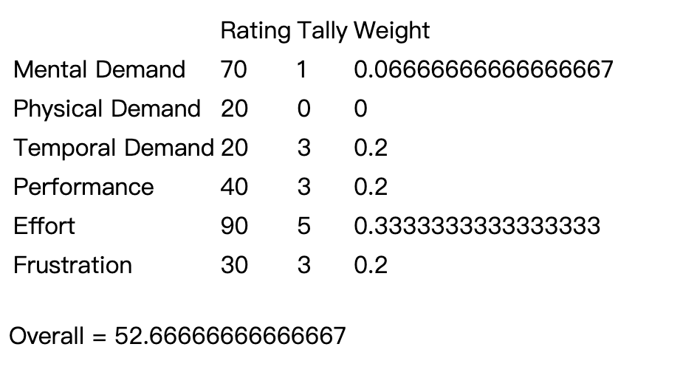

2C

先練習按鍵跟聲音配對

正式五次：100, 95, 95, 100, 100

NASA: <https://www.keithv.com/software/nasatlx/nasatlx.html>

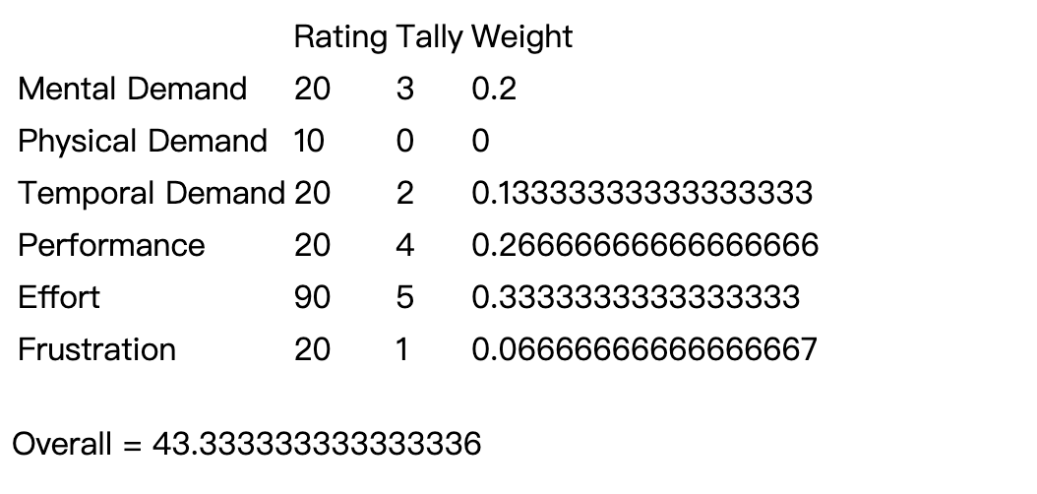

2A

先練習按鍵跟聲音配對

正式五次：90, 100, 90, 100, 95

NASA: <https://www.keithv.com/software/nasatlx/nasatlx.html>

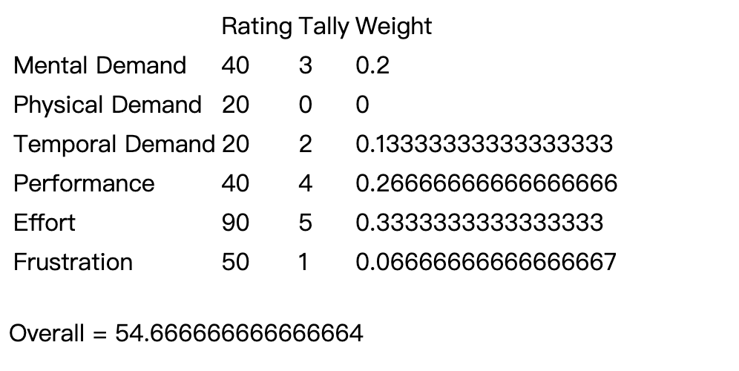

**Scene Post interview**

1. 整體來說你喜歡哪一個？為什麼？
   1. 我比較喜歡第二個，比較辨認聲音，我覺得左右耳分開聲音蠻好的
   2. 第一個的廣播比較難辨認
   3. 第三個的聲音還可以辨認出來，但是相較䱷第二個得耗費更多的注意力。
2. 在這個情境來說，你覺得如果你擁有可以改變聲音的權利，你會怎麼改變他們
   1. 目前的設定來說我個人覺得沒有什麼需要改變的

Scene3:

3C

先練習按鍵跟聲音配對

正式五次：95, 86, 95, 86, 91

NASA: <https://www.keithv.com/software/nasatlx/nasatlx.html>

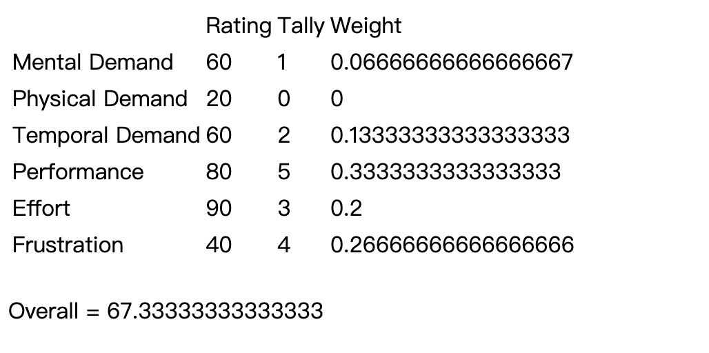

3A

先練習按鍵跟聲音配對

正式五次：91, 68, 86, 82, 95

NASA: <https://www.keithv.com/software/nasatlx/nasatlx.html>

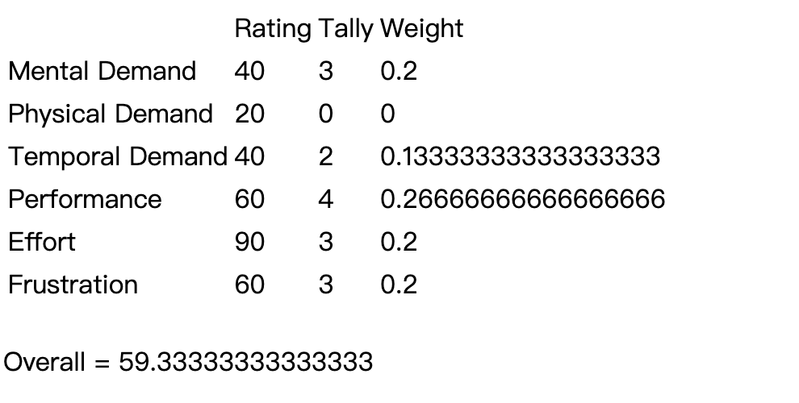

3B

先練習按鍵跟聲音配對

正式五次：73, 95, 86, 82, 86

NASA: <https://www.keithv.com/software/nasatlx/nasatlx.html>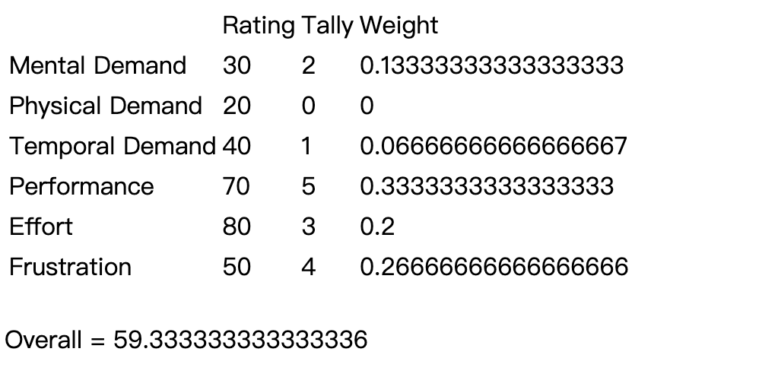

1. 整體來說你喜歡哪一個？為什麼？
   1. 我比較喜歡第二個，聽起來比較現實
   2. 雖然第一個比較容易辨別清桌子跟廣播的聲音，但虛擬的人太突兀，而且比較辨識他在說什麼
   3. 第三種的音量變得小很多，一開始的時候可能會忽略掉
2. 在這個情境來說，你覺得如果你擁有可以改變聲音的權利，你會怎麼改變他們
   1. 現實或虛擬的聲音希望變得更明確，希望虛擬的聲音有改變，但不要像第一種一樣聽不太懂

Scene1:

1A

先練習按鍵跟聲音配對

正式五次：95, 100, 100, 95, 100

NASA: <https://www.keithv.com/software/nasatlx/nasatlx.html>

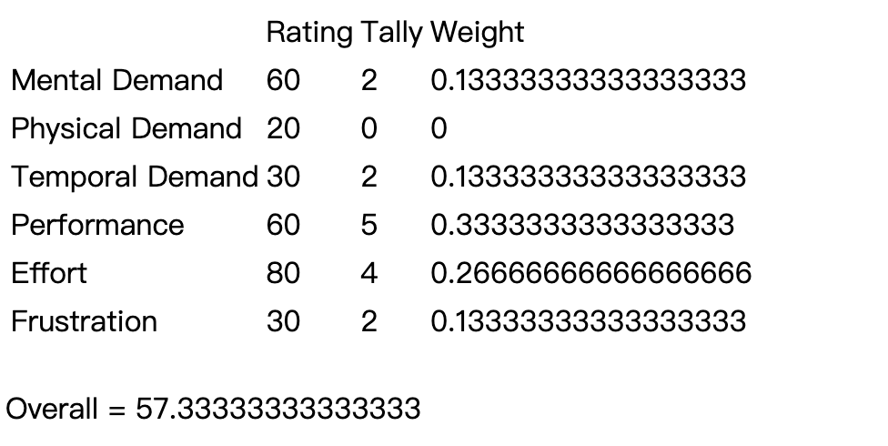

1B

先練習按鍵跟聲音配對

正式五次：70, 80, 85, 95, 95

NASA: <https://www.keithv.com/software/nasatlx/nasatlx.html>

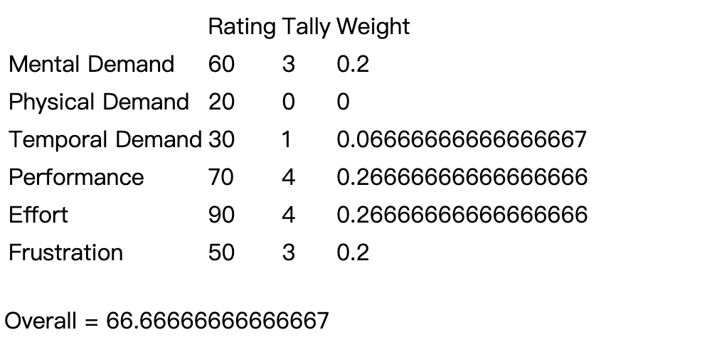

1C

先練習按鍵跟聲音配對

正式五次：100, 100, 100, 95, 100

NASA: <https://www.keithv.com/software/nasatlx/nasatlx.html>

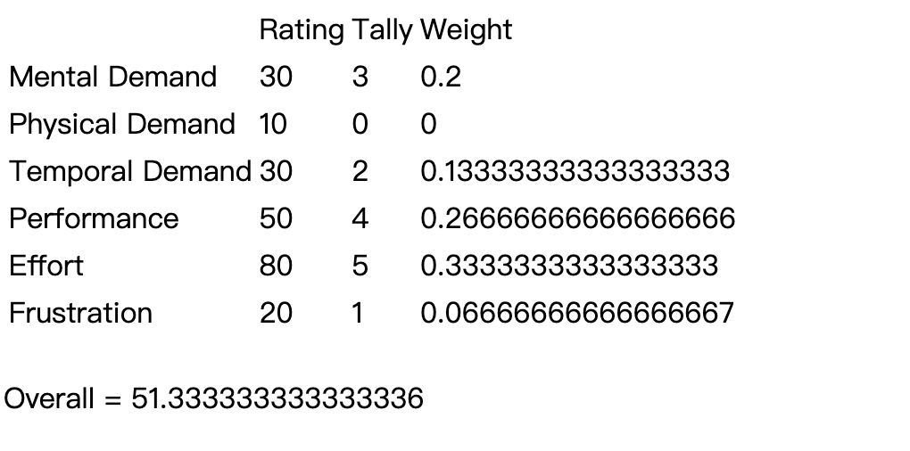

1. 整體來說你喜歡哪一個？為什麼？
   1. 比較喜歡第三個，容易發現個別聲音的出現時間
   2. 第二個幾乎聽不出來有工地的聲音，感覺跟車子還有其他背景混在一起的感覺
   3. 第一個也蠻好的
2. 在這個情境來說，你覺得如果你擁有可以改變聲音的權利，你會怎麼改變他們
   1. 我覺得第三個其實蠻棒的，沒有特別的建議

我覺得情境的聲音模擬蠻真實的，整體蠻酷的，聽到後來會發現就算是背景的聲音，也會向目標聲音一樣有隨機出現的感覺，一開始會把背景音跟目標聲音搞混，但後來就可以開始區分出來，通常是坐到後面幾次，或者是換一個濾播器。